Занятие 20.05.2020
Задание 1 Отгадайте овощной кроссворд

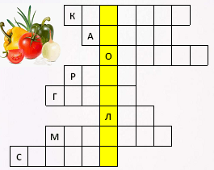
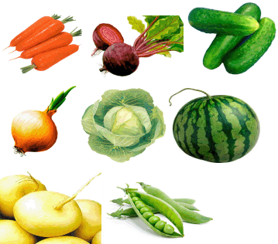

Задание 2 Порешаем - подумаем
- Тополь называют рекордсменом по росту среди деревьев. Если весной посадить в землю черенок длиной 30 см, то к осени вырастает метровое деревце. На сколько см вырастает саженец тополя за лето?

- Известно, что только в 8 случаях из 100 лесные пожары возникают без помощи человека, от молнии или от перегрева торфа. В скольких случаях причиной пожара является человек?

- Один автомобиль ежедневно выбрасывает 3 кг выхлопных газов. Сколько кг вредных веществ этот автомобиль выбрасывает в атмосферу в месяц (за 30 дней)?

- Сбор макулатуры сохраняет лес. 60 кг макулатуры спасает дерево. Ученики школы собрали 300 кг макулатуры. Сколько деревьев они спасли?

- За лето одна мышь уничтожает 1 кг зерна, а одна сова за этот период уничтожает 1000 мышей. Сколько тонн зерна спасает одна сова?
Задание 3 Отгадайте кроссворд
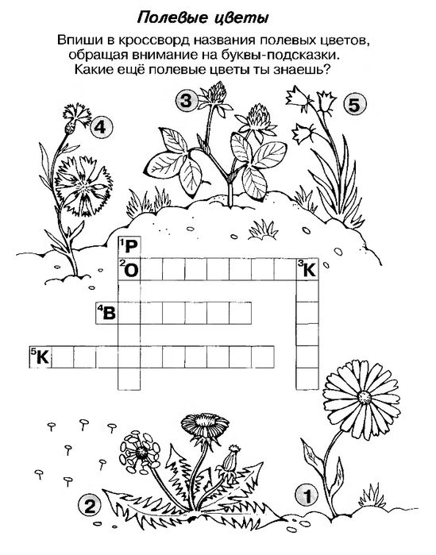
Задание 4 Перевёртыши